[Title Here, up to 12 Words, on One to Two Lines]

Guilherme Ferreira 1150623

Pedro Marques 1161059

João Santos 1150425

Instituto Superior de Engenharia do Porto

DEI – BDDAD – 2017/2018

**Resumo**

Na primeira parte do projeto, elaboramos um modelo relacional de base de dados para o enunciado apresentado, tendo este sofrido alterações nesta segunda parte. Foram adicionadas novas tabelas assim como outras foram alteradas, como será explicitado mais adiante.

Propunha-se agora, numa primeira parte, a implementação de algumas restrições na base de dados juntamente com a criação das tabelas e alguma inserção de dados e, numa segunda parte, a realização de *selects* e *Views* específicos com base nas introduções efetuadas.

**Índice**

Resumo 2

Alterações ao Modelo Relacional 5

Exercício 1 (Criação de Tabelas) 6

Exemplos de População da Base de Dados 7

Exercício 2 (Selects) 8

Alínea (a) 8

Alínea (b) 8

Alínea (c) 8

Alínea (d) 9

Alínea (e) 9

Alínea (f) 9

Alínea (g) 10

Alínea (h) 10

Alínea (i) 10

Exercício 3 (Views) 12

Exercício 3.1 12

Exercício 3.2 12

Alínea 3.2.1 12

Alínea 3.2.2 12

Alínea 3.2.3 13

# Alterações ao Modelo Relacional

Foi necessário alterar o modelo relacional por forma a acrescentar o sistema de pontos pedido pelo cliente. Este sistema, em traços gerais, atribui aos clientes com veículos de determinadas classes, pontos numa base periódica, mediante o estado de pagamento da sua faturação. Ficou decidido que o tipo de cliente seria incluído na tabela cliente, criando no entanto uma tabela específica para os tipos de cliente existentes. A tabela cliente passa também a incluir o saldo de pontos e os pontos acumulados até à data.

# Exercício 1 (Criação de Tabelas)

## Exemplos de População da Base de Dados

# Exercício 2 (*Selects*)

## Alínea (a)

“Liste as autoestradas que se cruzam com a A4, indicando o km onde elas se cruzam.”

Dados da base de dados:

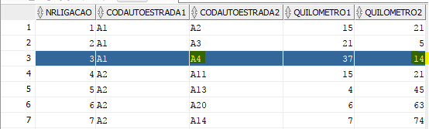

Com o seguinte *select*, selecionamos aquelas autoestradas da tabela que conectam com a A4:

Resposta:

**SELECT** lig. codAutoEstrada1, lig.quilometro1, lig.codAutoEstrada2, lig. Quilometro2

**FROM** LIGACAO lig

**WHERE** lig.CODAUTOESTRADA1 = 'A4'

**OR** lig.CODAUTOESTRADA2 = 'A4';

Obtemos assim o seguinte resultado:

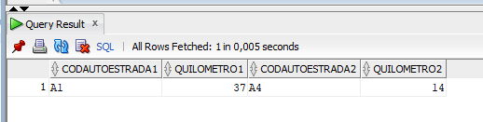

Ou seja, A1 cruza a A4 no quilometro 37 da A1, que corresponde ao 14 da A4

## Alínea (b)

“Liste para cada autoestrada com pórticos, os pórticos onde nunca passaram veículos da

classe 4.”

Optou-se por fazer uma subquery que selccionasse todos os veículos de classe 4 para que depois fosse possível excluí-los sempre que se verificasse uma passagem dessa classe no registo de passagens nos pórticos.

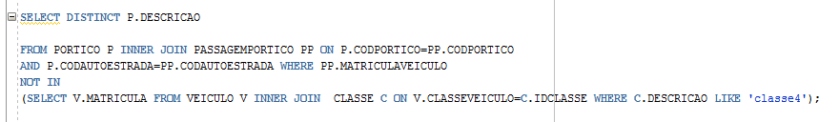

## Alínea (c)

“Liste os veículos(dispositivo, matricula) que circularam em todas as autoestradas com

portagens tradicionais.”

/*** DADOS EXISTENTES ****/

/*** SCRIPT ****/

/*** RESULTDO OBTIDO ****/

## Alínea (d)

“Liste os clientes que somente circularam em autoestradas com pórticos durante o ano

de 2016. Um cliente é identificado pelo NIF e pode ter vários veículos (dispositivos).”

Para tal foram colocados os seguintes dados na base de dados.

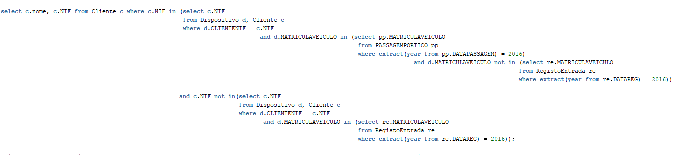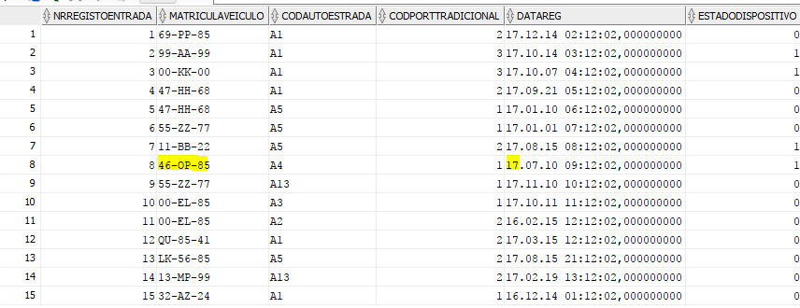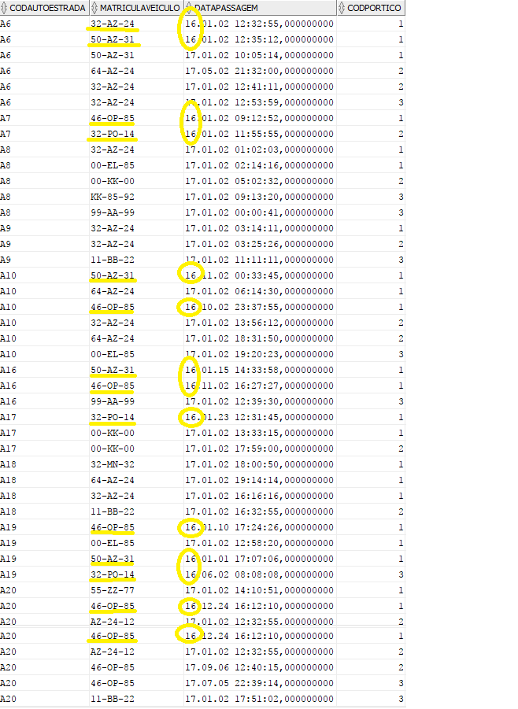

Observando os dados presentes nas tabelas, vemos que o resultado será:



Como cada cliente pode ter vários veículos, o pensamento que originou este script foi que um Cliente só seria contabilizado se TODOS dos seus veículos cumprisse as restrições mencionadas.

## Alínea (e)

Quantos veículos(dispositivos) em 2017 já circularam em autoestradas dos dois tipos

de portagem(tradicionais ou pórticos) e pelo menos um troço percorrido numa

autoestrada tradicional teve um percurso de mais de 20 Km.

Relativamente a esta alínea decidiu-se mostrar os valores por matrícula, uma vez que após discussão com o cliente (docente) chegou-se à conclusão que os valores por dispositivo podiam não corresponder ao número real de viaturas, uma vez que durante um determinado período um mesmo dispositivo pode ser atribuído a mais do que uma viatura e neste caso seriam várias identificadas como uma só.

Para o cálculo da distância percorrida usaram-se os quilómetros de ambas as portagens de cada passagem e fez-se a sua diferença. Finalmente acrescentou-se a condição paraseleccionar as passagens do ano pretendido.

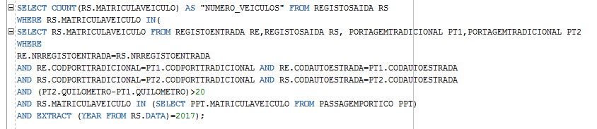

## Alínea (f)

“Liste os veículos (dispositivo, matricula) da classe 1 que em 2016 circularam em pelo

menos uma autoestrada de pórticos, passando em mais do que um pórtico com taxa

superior a 2 €.”

/*** DADOS EXISTENTES ****/

/*** SCRIPT ****/

/*** RESULTDO OBTIDO ****/

## Alínea (g)

“Indique qual a autoestrada, com o tipo de portagem tradicional, que obteve o maior

número de passagens com o dispositivo inativo, do que qualquer autoestrada com

portagens do tipo pórticos, entre o período de 01/01/2017 a 10/10/2017.”

/*** DADOS EXISTENTES ****/

/*** SCRIPT ****/

/*** RESULTDO OBTIDO ****/

## Alínea (h)

“ Liste a data, o percurso na autoestrada(portagem entrada e portagem saída) e

velocidade média para cada veículo que ultrapassou a velocidade média de 120 Km

nesse percurso no mês de Agosto de 2017.”

Para resolução desta alínea o método encontrado foi usar os tempos de passagem e a diferença entre os quilómetros das portagens para calcular a velocidade média no trajecto. Com estes valores teve que se acrescentar uma validação para o cálculo da velocidade média que garantisse que o divisor não seja de valor zero. Finalmente, acrescentaram-se as condições para filtrar as passagens no período pretendido.

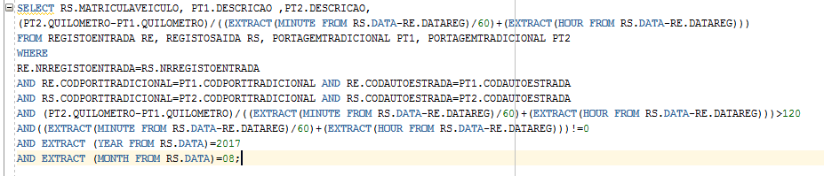

/*** DADOS EXISTENTES ****/

/*** SCRIPT ****/

/*** RESULTDO OBTIDO ****/

## Alínea (i)

“ Para as autoestradas do tipo pórticos, obtenha a lista contendo o código da autoestrada,

o número médio de passagens de veículos de classe 1, por dia. Devem ser excluídas as

autoestradas, em que o tempo médio de passagens seja inferior a 10 minutos. A lista

produzida deve vir ordenada de forma decrescente pelo segundo atributo(número

médio de passagens).”/*** DADOS EXISTENTES ****/

/*** SCRIPT ****/

/*** RESULTDO OBTIDO ****/

# Exercício 3 (*Views*)

## Exercício 3.1

“Indique quais as alterações que efetuaria ao seu modelo relacional para atender a estes

requisitos. Deverá apresentar o modelo relacional atualizado, isto é, o modelo

relacional que também englobe estes novos requisitos.”

## Exercício 3.2

### Alínea 3.2.1

“Crie uma View que permita saber qual o cliente “Silver” que nunca passou nas

autoestradas que a A3 permite ligação.”

/*** DADOS EXISTENTES ****/

/*** SCRIPT ****/

/*** RESULTDO OBTIDO ****/

### Alínea 3.2.2

“Crie uma View que permita obter para cada autoestrada tradicional e portagem

com pórticos os clientes (nome, tipo de cliente) e veículos (dispositivo e

matricula) que aí circularam no mês de Agosto de 2017.”

Para criação desta viu teve que se verificar a relação das passagens tanto em pórticos como em portagens tradicionais unindo-as numa única “*view*” seleccionando-se os campos pretendidos para visualização. Acrescentaram-se ainda as condições necessárias para filtrar as passagens no período pretendido.

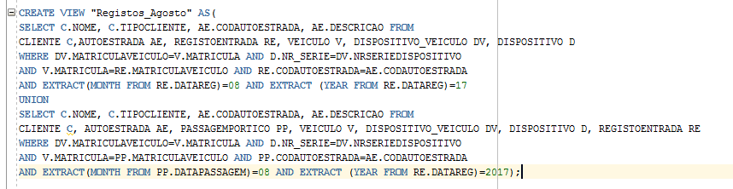

O resultado assemelha-se ao seguinte aspecto:

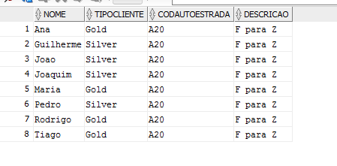

### Alínea 3.2.3

“Crie uma View que para cada ano, indique qual o cliente “Gold” com maior

faturação.”

/*** DADOS EXISTENTES ****/

/*** SCRIPT ****/

/*** RESULTDO OBTIDO ****/